Конспект урока в 1 классе
«Путешествие на планету «Грамматика»
Цели урока:
1. Предметные:
-закрепить минимум понятий о гласных звуках и буквах; развить умение анализировать звуковой состав и его написание; умение делить слова на слоги;
- активизировать работу над орфографической зоркостью и орфографической памятью школьников.
2. Метапредметные:
-развивать мышление школьников через анализ, обобщение, рассуждение;
- продолжить работу по развитию речи, памяти, внимания;
- развивать умения пользоваться знаниями, приобретёнными ранее.
3. Личностные:
- воспитывать в детях порядочность, доброту, отзывчивость, чувство коллективизма, взаимопомощи, уважение к мнению других;
Оборудование: планеты солнечной системы, картинки Белка и Стрелка, космические корабли «Восток» и «Союз», эмблемы, карточки с загадками, звёздочки.
Ход урока.
Организационный момент.
-Здравствуйте, ребята!
-Сегодня у нас необычный урок, а космическое путешествие на планету Грамматики.
В путешествие отправятся 2 космических корабля «Восток» и « Союз». В каждом из них есть капитан. Капитан экипажа «Восток» …, капитан экипажа «Союз»…. В каждом экипаже по 5 человек. Работа экипажей будет оцениваться звёздочками.
Прежде, чем отправиться в путешествие, нужно подготовить свои космические корабли. Дети садятся за столы и готовятся к путешествию.
- Ой, ребята, посмотрите, вы узнали, кто это? (Собаки Белка и Стрелка ).
- Чем они знамениты? Белка и Стрелка-советские собаки-космонавты, совершившие космический полёт 19 августа 1960 года. Это первые животные, которые совершили космический полёт и успешно вернулись на землю. Они решили собрать корзину звезд, чтобы подарить их маме на день рождения. Но эти звезды живут на разных планетах и нам необходимо отправиться туда с нашими друзьями в космическое путешествие и справиться со всеми трудностями на каждой планете для завоевания звезды. Поможем Белке и Стрелке? Полетели.
Мы приближаемся к планете Сатурн.
1 задание «Вставь пропущенные буквы».
Экипажам раздаются задания на листочках со словами: о…сень, п…ела, до…ка, шар…к, …елка. За правильно выполненное задание экипажи получают звёздочки.
-А сейчас мы летим к следующей планете Уран,

2 задание «Отгадайте загадки».
1. Сверкая огромным хвостом в темноте,
Несется среди ярких звезд в пустоте,
Она не звезда, не планета,
Загадка Вселенной…(Комета)
2.Океан бездонный, океан бескрайний,
Безвоздушный, темный и необычайный,
В нем живут вселенные, звезды и кометы,
Есть и обитаемые, может быть, планеты. (Космос)
3.Человек сидит в ракете.
Смело в небо он летит,
И на нас в своем скафандре
Он из космоса глядит. ( Космонавт)
4.Чудо-птица-алый хвост
Прилетела в стаю звезд. ( Ракета)
5.Космонавт, проверив трос,
Что-то надевает,
Та одежда припасет
И тепло, и кислород. ( Скафандр)
6.Бегают вкруг огонечка,
Шесть сыночков и две дочки,
Промелькнут года и дни,
Но не встретятся они... (Планеты)

Приближаемся к планете Нептун.
3. Задание для капитанов.
- А теперь конкурс для капитанов. В нем вы покажете свою грамотность. Капитанам команд нужно записать предложение, верно используя заглавные и строчные буквы.
(К/к)оля (А/а)рбузов купил пять (А/а)рбузов.

- А пока капитаны выполняют задание, к нам в гости зашла Бабушка-Загадушка. Как вы думаете, что она принесла? (загадки).
Эти загадки для болельщиков. Болельщикам каждой команды она загадает загадки. Правильные ответы принесут дополнительный балл своей команде.

1. Черные, кривые, от рожденья все немые.
Станут в ряд - сейчас заговорят. (буквы)

2. У сосны и елки
Листики - иголки.
А на каких листочках
Растут слова и строчки? (на тетрадных)

3. Не куст, а с листочками,
Не рубашка, а сшита,
Не человек, а рассказывает. (книга)

4. Умный Ивашка,
красная рубашка,
Где пройдет-коснется,
там след остается. (карандаш)

5. По черному белым
Пишут то и дело.
Потрут тряпицей -
Чиста страница. (Школьная доска)
- Как назвать эти предметы одним словом? (школьные принадлежности).
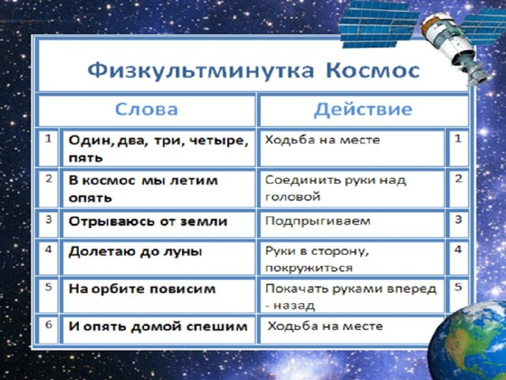

Летим на планету Меркурий.

Конкурс «Наоборот»
- Кто скажет, что такое антонимы?
Антонимы — это слова, противоположные друг другу по значению.
Тебе скажу я — «далеко»,
А ты ответишь — «близко».
Тебе скажу я — «высоко»,
А ты ответишь — «низко».

- А теперь каждая команда должна подобрать антоним.
1. Я антоним к слову ЛЕТО
В шубу снежную одета,
Хоть люблю мороз сама,
Потому что я (ЗИМА)

2. Далеко мой стук
Слышится вокруг.
Червякам я ВРАГ,
А деревьям – (ДРУГ).

3. Любопытный карапуз
Изучал продуктов вкус,
Но из всех запомнил только
Сладкий торт и перец (горький)

4. Вася птичкам сыплет крошки.
Жору все боятся кошки –
Он гоняет их метлой.
Вася – добрый, Жора – (злой!)

5. Я — антоним слову «смех».
Не от счастья и утех,
А бываю поневоле
От несчастья и от боли,
От обид и неудач.
Догадались? Это ... (плач).

Летим дальше. Впереди планета Марс.
Экипажи выполняют задание «Выбери правильно написанное слово».
- А пока команды выполняют задание, мы поиграем с болельщиками и узнаем. Как хорошо они умеют писать.
- По одному из болельщиков от команд выйдите к доске. (глаза завязаны)
- Вам надо написать название своей команды. (дети пишут мелом на доске все одновременно с завязанными глазами).
- Молодцы. Кто правильно написал, тот принес звёздочку своей команде.

Наши космические корабли приближаются к планете Юпитер. На ней живёт Звездочёт. Послушайте стихотворение:
На юпитере жил звездочет.
Он планетам вел учет:
Меркурий – раз, Венера – два-с,
Три – Земля, четыре – Марс,
Пять – Юпитер, шесть – Сатурн,
Семь – Уран, восемь – Нептун.
- Названия каких планет состоят из двух слогов? Задание для экипажа «Восток».
(Земля, Сатурн, Нептун, Уран)
- Трех слогов? (Венера, Меркурий, Юпитер).Задание для экипажа «Союз».
- Ребята! Вы большие молодцы! Собрали все звезды. Белка и Стрелка очень вам благодарны за помощь- А нам пора возвращаться на свою планету. Как она называется? Земля.
Вот и закончилось наше путешествие. Все экипажи хорошо работали. Главное вместе и дружно, поэтому у вас все получилось. Молодцы! Спасибо за урок!

